**关于征集2020年度《中国科学院自主研制科学仪器》产品名录的通知**

院属各有关单位：

为进一步加强我院自主研制科学仪器设备的推广应用，促进科学仪器自主研制工作的可持续发展，条件保障与财务局继续组织编制2020年度《中国科学院自主研制科学仪器》产品名录，将我院自主研制的科学仪器产品优先在有关渠道进行推广。

请有关单位认真梳理具有自主知识产权和重要应用价值、具备一定批量生产能力且性能稳定的科学仪器设备或核心关键部件自主研制产品，填报附件表格并与仪器图片一起打包发送至yuankan@cashq.ac.cn，条件保障与财务局将组织专家评审后在院刊正式出版。参考样例及仪器照片要求附后。

填报截止时间：2019年9月30日

联系电话：

院刊编辑部 010-68597911，13693563394

陈代谢 010-68597316

附件：2020年度《中国科学院自主研制科学仪器》产品名录征集表

中国科学院条件保障与财务局

2019年8月27日

参考样例：

<http://www.bulletin.cas.cn/zgkxyyk/ch/reader/more_img_new_list300.aspx?category_id=kyyq&category_name=中国科学院自主研制科学仪器%202019>

仪器照片要求：

（1）请提供仪器原图（分辨率600dpi以上，大小2M以上），清楚整洁，背景不能杂乱；

（2）建议请专业人士拍摄，突出logo，研制单位，仪器名称型号等信息；

（3）仪器或部件如果体积小，可以多放几个排列拍照；

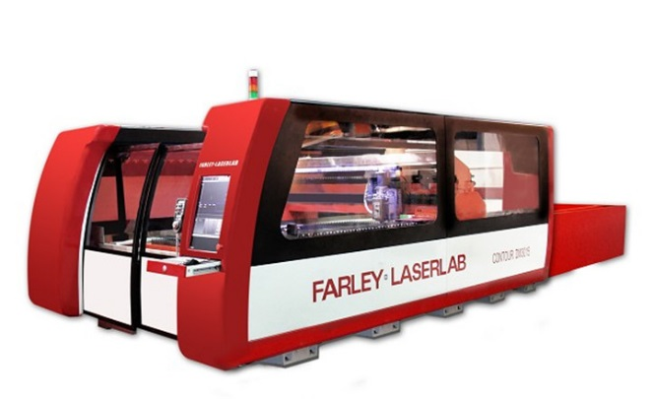（4）如果仪器体积庞大，可以突出局部，仪器的竖直棱要垂直地面。

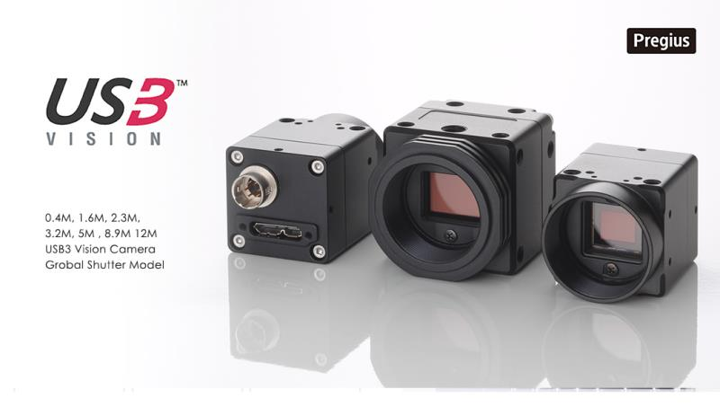

参考图1：体积小的部件或仪器 参考图2：体积大的仪器

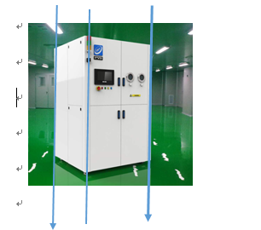

参考图3：仪器的三条棱需要垂直地面